Nachhaltige Unternehmensführung: Orizon mit Silbermedaille von EcoVadis ausgezeichnet
Augsburg, 24.Januar 2024 – Das Personaldienstleistungsunternehmen Orizon ist mit der Silbermedaille von EcoVadis, einem unabhängigen Anbieter von Nachhaltigkeitsbewertungen, ausgezeichnet worden. Damit stellt sich das Unternehmen den zunehmenden Anforderungen an eine nachhaltige Unternehmensführung und gibt Kunden, Lieferanten, Partnern und Mitarbeitenden Orientierung durch ein anerkanntes Label.

Karsten Seelbach, Bereichsleiter Qualitätsmanagement und Arbeitssicherheit bei Orizon: „Über die Silbermedaille und die damit verbundene Anerkennung unserer bisherigen Nachhaltigkeitserfolge freuen wir uns sehr. Sie bestätigt nicht nur, dass wir unsere eigenen Nachhaltigkeitsansprüche konsequent verfolgen, sondern sie ist gleichzeitig auch ein Qualitätsmerkmal für unsere Kunden und Mitarbeitenden.“

Im Rahmen der Bewertung hat EcoVadis das Nachhaltigkeitsmanagement von Orizon in den Bereichen Umwelt, Arbeits- und Menschenrechte, Ethik und nachhaltige Beschaffung überprüft. Dabei hat Orizon in sämtlichen vier Bewertungskategorien überdurchschnittliche Ergebnisse erzielt und wurde deshalb mit der Silbermedaille unter die besten 25 % der prämierten Unternehmen eingestuft.

„Die Auszeichnung ist für uns ein weiterer wichtiger Schritt auf dem Weg, unsere Kernprozesse im Unternehmen fortwährend zu verbessern und uns ambitioniert für eine transparente und nachhaltige Unternehmensführung zu engagieren. Über die Silbermedaille und das Engagement aus unseren tollen Orizon Teams freue ich mich persönlich sehr“, so CEO Daniela Kühne.

Über EcoVadis:
EcoVadis ist ein zweckorientiertes Unternehmen mit der Mission, die zuverlässige Nachhaltigkeitsbewertungen für Unternehmen bereitzustellen. Unternehmen jeder Größe verlassen sich auf die Expertise und die evidenzbasierten Bewertungen von EcoVadis, um die Nachhaltigkeitsleistung ihrer Geschäfts- und Handelspartner zu überwachen und zu verbessern. Die umsetzbaren Scorecards, Benchmarks, Carbon Action Tools und Einblicke helfen bei der Verbesserung ökologischer, sozialer und ethischer Praktiken in 200 Branchenkategorien und 175 Ländern.
Pressebild:
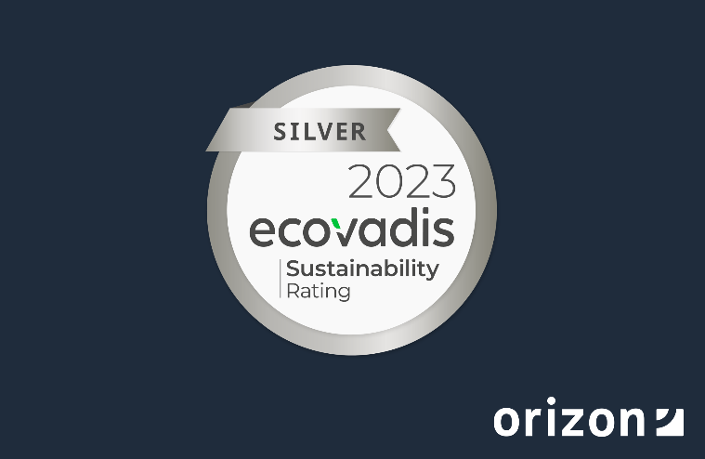

Orizon Gruppe
Als Teil der japanischen Unternehmensgruppe Outsourcing Inc. bietet das Personaldienstleistungsunternehmen Orizon das umfassende Spektrum von Personaldienstleistungen an. Zum Serviceportfolio des Recruiting Spezialisten gehören Personalüberlassung und -vermittlung sowie die Durchführung komplexer Personalprojekte. Mit technischen, gewerblichen, medizinischen und kaufmännischen Fach- und Führungskräften wird der Großteil aller Berufsfelder abgedeckt. Mit dieser Strategie gehört das Unternehmen zu den Marktführern für den deutschen Mittelstand. Als Arbeitgeber von mehr als 7.000 Mitarbeiter*innen, bundesweit rund 90 Standorten und einem Umsatz von 332,7 Mio. Euro im Jahr 2022 zählt Orizon, laut aktueller Lünendonk Liste, zu den Top 15 der führenden Personaldienstleister in Deutschland. Mit einem überdurchschnittlich hohen Kununu-Score wurde Orizon als „Top Company 2024” ausgezeichnet und erhielt zuletzt eine sehr hohe Empfehlung von der WirtschaftsWoche in der Kategorie „Deutschlands Kundenfavoriten 2023“. 2022 wählte die WirtschaftsWoche Orizon auf den 1. Platz als „Bester Mittelstandsdienstleister in der Branche Personaldienstleistungen“.
Pressekontakt
Orizon Holding GmbH, Presseabteilung | Wendenstraße 1b | 20097 Hamburg | presse@orizon.de

